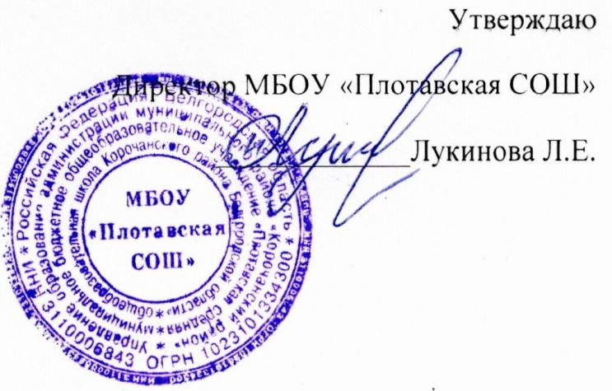
Приказ № 126 от 30 августа 2023 г.

Расписание занятий
школьного спортивного клуба «Планета спорта»
на 2023-2024 учебный год

Группа | Понедельник | Вторник | Среда | Четверг | Пятница | Преподава  тель
Секция «Волейбол» | 16.30-17.35 | - | 16.30-17.35 | 16.30-17.35 | - | Золотарёв Е.В.
Подвижные игры | - | 13.15-14.15 | 13.35-14.15 | 13.00-13.40 | - | Золотарёв Е.В.
Навстречу к ГТО | 15.35-16.15 | 14.40-15.20  15.35-16.15 | 14.40-15.20  15.35-16.15 | 14.30-15.55 | - | Золотарёв Е.В.
Шахматы | 15.00-15.40 |  | 15.00-15.40 | - | - | Гусейнова Н.М.
«Юные инспектора дорожного движения» |  |  | 16.50-17.30 |  | 16.50-17.30 | Агаркова И.В.  Гулевская Я.А.

